GGG.6840.9.1.2019 Ełk, 12 maja 2020 r.

**WÓJT GMINY EŁK**

**ogłasza V przetarg ustny nieograniczony**

na sprzedaż nieruchomości gruntowej niezabudowanej, położnej w obrębie geodezyjnym **Szeligi- Buczki,** gm. Ełk,będącej własnościąGminy Ełk**,** ujawnionej w księdze wieczystej nr OL1E/00013286/5. Teren, na którym znajduje się zbywany grunt objęty jest ustaleniami miejscowego planu zagospodarowania przestrzennego terenu położonego w obrębie Szeligi- Buczki, gmina Ełk, zatwierdzonego uchwałą nr LXXIII/494/2018 Rady Gminy Ełku z dnia 16 listopada 2018 r. Działka będąca przedmiotem przetargu położona jest w kwartale oznaczonym symbolem **4UP-** tereny zabudowy usługowo- techniczno- produkcyjnej*

|  |  |  |  |
| --- | --- | --- | --- |
| **Działka**  **nr** | **Powierzchnia**  **ha** | **Cena wywoławcza netto** | **Wadium**  **zł** |
| 10/4 | 0,3003 | 306 100,00 | 31 000,00 |

**Do wylicytowanej ceny sprzedaży zostanie doliczony 23 %podatek VAT**

Wysokość postąpienia nie może wynosić mniej niż 1 % ceny wywoławczej z zaokrągleniem w górę do pełnych dziesiątek złotych. Nieruchomość będąca przedmiotem niniejszego przetargu wolna jest od obciążeń i zobowiązań. Termin do składania wniosków przez osoby, którym przysługuje pierwszeństwo w nabyciu nieruchomości na podstawie art. 34 ust. 1 pkt 1 i pkt 2 ustawy z dnia 21 sierpnia 1997 r. o gospodarce nieruchomościami (t.j. Dz.U. 2018 r. poz. 2204) upłynął po 6 tygodniach licząc od dnia wywieszenia wykazu tj. w dniu 8 lipca 2019 roku. Wniosków nie złożono. Działka nie została sprzedana w przetargach, które odbyły się w dniach: 03.09.2019 r.,28.10.2019 r., 28.01.2020 r., 24.03.2020 r.

**Przetarg odbędzie się w dniu 22 czerwca (poniedziałek) 2020 r. o godz. 1000 w lokalu Urzędu Gminy Ełk, przy ul. T. Kościuszki 28 A**

**(sala konferencyjna im. Marii i Lecha Kaczyńskich)**

Warunkiem przystąpienia do przetargu jest wpłacenie wadium na konto Gminy Ełk w Banku PEKAO SA O/Ełk nr  **11 1240 5745 1111 0010 4463 2844** w taki sposób, aby najpóźniej w dniu 16 czerwca 2020 r. wadium znajdowało się na rachunku bankowym Gminy Ełk.

* Wadium wpłacone przez uczestnika, który przetarg wygrał, zalicza się na poczet ceny nabycia nieruchomości.
* Wadium przepada na rzecz organizatora przetargu, jeżeli uczestnik, który przetarg wygrał uchyli się od zawarcia umowy notarialnej.
* Pozostałe wpłacone wadia zwraca się niezwłocznie po odwołaniu albo zamknięciu przetargu, jednak nie później niż przed upływem 3 dni od zamknięcia przetargu.
* W przypadku zamiaru uczestnictwa w przetargu na więcej niż jedna nieruchomość, należy wpłacić wielokrotność wadium ze wskazaniem w dowodzie wpłaty numerów geodezyjnych poszczególnych nieruchomości.

Uczestnicy przetargu zobowiązani są do przedłożenia komisji przetargowej :

1. oryginału dowodu wpłaty wadium,
2. osoby fizyczne- dokumentu potwierdzającego tożsamość,
3. w przypadku gdy uczestnikiem przetargu jest osoba prawna, osoba upoważniona do reprezentowania uczestnika powinna przedłożyć do wglądu aktualny wpis z Krajowego Rejestru Sądowego, a osoba prowadząca działalność gospodarczą zaświadczenie wpisu CEIDG,
4. w przypadku małżonków, do dokonywania czynności przetargowych konieczna jest obecność obojga małżonków lub jednego z nich ze stosownym pełnomocnictwem pisemnym drugiego małżonka, zawierającym zgodę na odpłatne nabycie nieruchomości,
5. jeżeli uczestnik jest reprezentowany przez pełnomocnika, konieczne jest przedłożenie oryginału pełnomocnictwa upoważniającego do działania na każdym etapie postępowania przetargowego.

Koszty notarialne, koszty szacunku, wypisu i wyrysu nieruchomości ponosi nabywca przed dniem zawarcia umowy sprzedaży w formie aktu notarialnego. Ustalona w drodze przetargu cena nieruchomości podlega zapłacie przed dniem podpisania umowy sprzedaży w formie aktu notarialnego z odpowiednim wyprzedzeniem tak, aby środki pieniężne znalazły się na rachunku bankowym tut. urzędu przed zawarciem umowy.

Wójt Gminy zastrzega sobie prawo odwołania przetargu lub jego unieważnienia z ważnej przyczyny. Szczegółowe informacje na temat przedmiotu przetargu można uzyskać w pokoju nr 15 w tut. Urzędzie Gminy Ełk,

tel. 87 619 45 19.

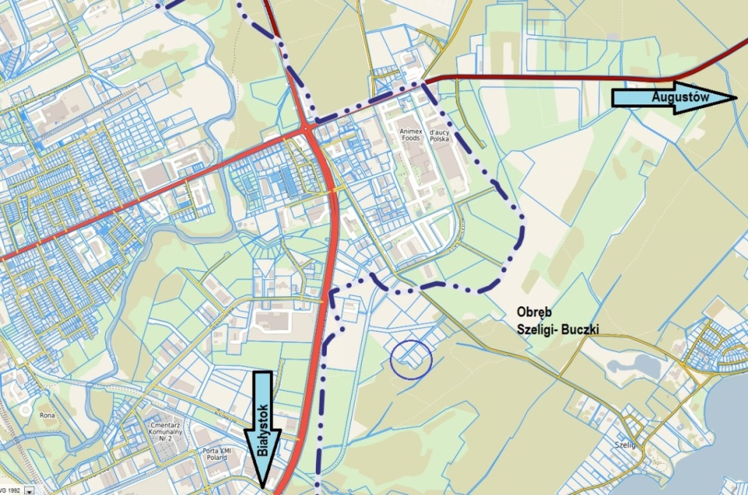

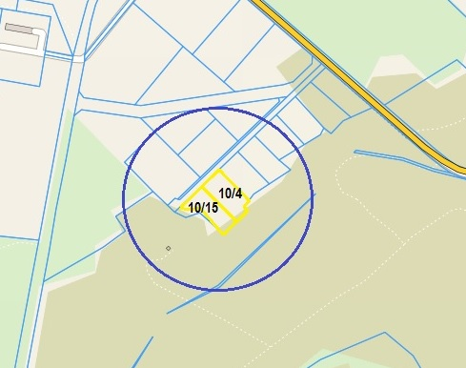

* Ustalenia dotyczące zasad kształtowania zabudowy oraz wskaźniki zagospodarowania terenu funkcjonalnego oznaczonego w planie symbolem literowym UP, zgodnie z miejscowym planem zagospodarowania przestrzennego:

- Podstawowe przeznaczenie terenu funkcjonalnego – tereny zabudowy usługowo-techniczno-produkcyjnej. Uzupełniające przeznaczenie terenu funkcjonalnego: budynki administracyjno-biurowe; budynki garażowe; budynki gospodarcze; ciągi komunikacyjne; miejsca postojowe; zieleń izolacyjna;

- Zasady kształtowania zabudowy i zagospodarowania terenu funkcjonalnego: budynki produkcyjne, składy, magazyny, budynki administracyjno-biurowe, budynki usługowe należy realizować w formie wolnostojącej lub jako dobudowane do innych, tworząc zespół obiektów; budynki gospodarcze i garażowe należy realizować w formie wolnostojącej lub jako dobudowane do innych tworząc zespół obiektów;

- Wskaźniki zagospodarowania terenu funkcjonalnego m.in.: powierzchnia biologicznie czynna działki budowlanej – minimum 20%; minimalny wskaźnik powierzchni zabudowy w stosunku do powierzchni działki budowlanej – 0,1 (10%); maksymalny wskaźnik powierzchni zabudowy w stosunku do powierzchni działki budowlanej – 0,60 (60%);

- Ustala się następujące gabaryty, usytuowanie, kolorystykę i pokrycie dachu dla obiektów budowlanych: wysokość zabudowy - nie wyżej niż 10,0 m, za wyjątkiem budowli i urządzeń technicznych, dla których nie ustala się wysokości; usytuowanie głównych kalenic budynków – prostopadle lub równolegle do ciągów komunikacyjnych lub dróg dojazdowych; dachy płaskie kryte papą, membraną lub innymi materiałami bitumicznymi lub jednospadowe, dwuspadowe o kącie nachylenia połaci dachowych maksymalnie do 30º; kryte dachówką, blachodachówką w odcieniach koloru czerwonego, brązowego, szarego lub blachą;

Pełna treść uchwały dostępna w biuletynie informacji publicznej <http://elk-ug.bip.eur.pl/public/?id=184071>

WÓJT

(-) mgr Tomasz Osewski

Ogłoszenie wywieszono na tablicy ogłoszeń

W Urzędzie Gminy Ełk oraz w sołectwie Szeligi- Buczki w okresie **od dnia 15 maja 2020 r. do dnia 15 czerwca 2020 r**.

oraz umieszczono na stronie internetowej Gminy Ełk (bip.elk.gmina.pl) w celu podania do publicznej wiadomości.